

Городской округ
«Закрытое административно – территориальное образование Железногорск Красноярского края»

АДМИНИСТРАЦИЯ ЗАТО г. ЖЕЛЕЗНОГОРСК

ПОСТАНОВЛЕНИЕ

«31».03. 2025 51-з
г. Железногорск

Об установлении публичного сервитута в целях эксплуатации объекта электросетевого хозяйства, необходимого для подключения к электрическим сетям, ЛЭП-0,4 кВ с кадастровым номером 24:58:0354001:965, принадлежащего АО «КрасЭКо» на праве собственности, в составе объекта: «Строительство ЛЭП-0,4 кВ, ул. Ботаническая г.Железногорск» в границах земельных участков 24:58:0354001:1, 24:58:0354001:1037 и в границах кадастрового квартала 24:58:0354001

В соответствии со статьей 11 и главой V.7 Земельного кодекса Российской Федерации, пунктом 4 статьи 3.6 Федерального закона от 25.10.2001 № 137-ФЗ «О введении в действие Земельного кодекса Российской Федерации, Федеральным законом от 06.10.2003 № 131-ФЗ «Об общих принципах организации местного самоуправления в Российской Федерации», Приказом Министерства экономики и регионального развития Красноярского края от 11 ноября 2022 г. № 5н «Об утверждении результатов определения кадастровой стоимости земельных участков, расположенных на территории Красноярского края», на основании ст. ст. 37, 38, 42 Устава ЗАТО Железногорск, ходатайства Акционерного общества «Красноярская региональная энергетическая компания» № 06-01/138

ПОСТАНОВЛЯЮ:

1. Установить публичный сервитут площадью 1146 кв.м. на основании ходатайства Акционерного общества «Красноярская региональная энергетическая компания» (ОГРН 1152468001773, ИНН 2460087269, место нахождения: 660049, город Красноярск, Мира проспект, дом 10, пом.55) в целях эксплуатации объекта электросетевого хозяйства, необходимого для подключения к электрическим сетям, ЛЭП-0,4 кВ с кадастровым номером 24:58:0354001:965, принадлежащего АО «КрасЭКо» на праве собственности, в составе объекта: «Строительство ЛЭП-0,4 кВ, ул. Ботаническая г.Железногорск» сроком на 49 лет в границах земельных участков с кадастровыми номерами:
- 24:58:0354001:1 площадью 61220 кв.м., Местоположение установлено относительно ориентира, расположенного в границах участка. Почтовый адрес ориентира: Красноярский край, ЗАТО Железногорск, г. Железногорск, ул. Красноярская, 36, вид разрешенного использования - под объекты ГОУ КЦО Школа Космонавтики;
- 24:58:0354001:1037 площадью 27 кв.м., Местоположение установлено относительно ориентира, расположенного за пределами участка. Почтовый адрес ориентира: Красноярский край, ЗАТО Железногорск, г.Железногорск, от ул.Красноярская, 38Д, до ул.Ботаническая, 22, вид разрешенного использования – размещение объекта инженерно-технического обеспечения (ВЛ 0,4 кВ);
а также на землях, государственная собственность на которые не разграничена, расположенных в кадастровом квартале 24:58:0354001 местоположением: Российская Федерация, Красноярский, край, городской округ ЗАТО город Железногорск, г.Железногорск.
- Утвердить границы публичного сервитута согласно описанию местоположения границ и схеме расположения границ публичного сервитута (приложение № 1).
3. Сроки и график выполнения работ при осуществлении деятельности, для обеспечения которой устанавливается публичный сервитут:
- эксплуатация осуществляется в течение всего срока действия публичного сервитута.
4. Плата за публичный сервитут не устанавливается.
5. На момент принятия настоящего постановления порядок установления зон с особыми условиями использования территорий и содержание ограничений прав на земельные участки в границах таких зон установлен Постановлением Правительства Российской Федерации от 24.02.2009 № 160 «О порядке установления охранных зон объектов электросетевого хозяйства и особых условий использования земельных участков, расположенных в границах таких зон».
- Обязать Акционерное общество «Красноярская региональная энергетическая компания»:
6.1. Заключить соглашение об осуществлении публичного сервитута с правообладателем земельного участка с кадастровым номером 24:58:0354001:1.
6.2. Привести земельный участок в состояние, пригодное для его использования, в срок не позднее чем три месяца после завершения эксплуатации либо сноса инженерного сооружения, для размещения которого был установлен публичный сервитут.
7. Публичный сервитут считается установленным со дня внесения сведений о нем в Единый государственный реестр недвижимости.
8. Отделу управления проектами и документационного, организационного обеспечения деятельности (В.Г. Винокурова) довести настоящее постановление до сведения населения через сетевое издание «Город и горожане» в информационно-телекоммуникационной сети «Интернет».
9. Отделу общественных связей Администрации ЗАТО г. Железногорск (И.С. Архипова) разместить настоящее постановление на официальном сайте Администрации ЗАТО г. Железногорск в информационно-телекоммуникационной сети «Интернет».
10. Муниципальному казенному учреждению «Управление имуществом, землепользования и землеустройства» (Е.Я. Сивчук):
10.1. Направить копию настоящего постановления в орган регистрации прав.
10.2. Направить обладателю публичного сервитута - Акционерному обществу «Красноярская региональная энергетическая компания» копию настоящего постановления, сведения о лицах, являющихся правообладателями земельных участков, способах связи с ними, копии документов, подтверждающих права указанных лиц на земельные участки.
11. Контроль над исполнением настоящего постановления оставляю за собой.
12. Настоящее постановление вступает в силу с момента его подписания.

Первый заместитель
Главы ЗАТО г. Железногорск
по стратегическому планированию,
экономическому развитию и финансам Т.В. Голдырева
Приложение № 1 к постановлению
Администрации ЗАТО г.Железногорск
от «31».03. 2025 № 51-з

ОПИСАНИЕ МЕСТОПОЛОЖЕНИЯ ГРАНИЦ
Публичный сервитут в целях эксплуатации объекта электросетевого хозяйства, необходимого для подключения к электрическим сетям, ЛЭП-0,4 кВ с кадастровым номером 24:58:0354001:965, принадлежащего АО «КрасЭКо» на праве собственности, в составе объекта: «Строительство ЛЭП-0,4 кВ, ул. Ботаническая г.Железногорск»
(наименование объекта, местоположение границ которого описано (далее - объект)
Раздел 1
Сведения об объекте
N п/п | Характеристики объекта | Описание характеристик
1 | 2 | 3
1 | Местоположение объекта | Красноярский край, Железногорск г
2 | Площадь объекта ± величина погрешности определения площади (P ± ∆P), м² | 1146 ± 12
3 | Иные характеристики объекта | Установить публичный сервитут на основании ходатайства акционерного общества «Красноярская региональная энергетическая компания» (660049, Красноярский край, город Красноярск, Мира проспект, дом 10, пом. 55, ОГРН 1152468001773, ИНН 2460087269) в целях эксплуатации объекта электросетевого хозяйства, необходимого для подключения к электрическим сетям, ЛЭП-0,4 кВ с кадастровым номером 24:58:0354001:965, принадлежащего АО «КрасЭКо» на праве собственности, в составе объекта: «Строительство ЛЭП-0,4 кВ, ул. Ботаническая г.Железногорск», площадью 1146 кв.м, в границах земельных участков 24:58:0354001:1, 24:58:0354001:1037 и в границах кадастрового квартала 24:58:0354001, сроком на 49 лет.

Раздел 2
Сведения о местоположении границ объекта
1. Система координат МСК-167
2. Сведения о характерных точках границ объекта
Обозначение характерных точек границ | Координаты, м |  | Метод определения координат характерной точки | Средняя квадратическая погрешность положения характерной точки (Mt), м | Описание обозначения точки на местности (при наличии)
Обозначение характерных точек границ | X | Y | Метод определения координат характерной точки |  | Описание обозначения точки на местности (при наличии)
1 | 2 | 3 | 4 | 5 | 6
1 | 655927.64 | 135603.27 | Аналитический метод | 0.1 | -
2 | 655925.70 | 135603.64 | Аналитический метод | 0.1 | -
3 | 655922.05 | 135574.82 | Аналитический метод | 0.1 | -
4 | 655841.22 | 135496.92 | Аналитический метод | 0.1 | -
5 | 655837.15 | 135502.53 | Аналитический метод | 0.1 | -
6 | 655838.08 | 135503.32 | Аналитический метод | 0.1 | -
7 | 655812.87 | 135534.32 | Аналитический метод | 0.1 | -
8 | 655791.93 | 135515.73 | Аналитический метод | 0.1 | -
9 | 655772.02 | 135497.23 | Аналитический метод | 0.1 | -
10 | 655734.98 | 135463.95 | Аналитический метод | 0.1 | -
11 | 655717.51 | 135447.98 | Аналитический метод | 0.1 | -
12 | 655699.74 | 135431.74 | Аналитический метод | 0.1 | -
13 | 655681.27 | 135415.20 | Аналитический метод | 0.1 | -
14 | 655684.12 | 135412.29 | Аналитический метод | 0.1 | -
15 | 655702.42 | 135428.77 | Аналитический метод | 0.1 | -
16 | 655720.21 | 135445.02 | Аналитический метод | 0.1 | -
17 | 655737.66 | 135460.98 | Аналитический метод | 0.1 | -
18 | 655774.71 | 135494.26 | Аналитический метод | 0.1 | -
19 | 655794.64 | 135512.79 | Аналитический метод | 0.1 | -
20 | 655812.49 | 135528.68 | Аналитический метод | 0.1 | -
21 | 655835.03 | 135500.54 | Аналитический метод | 0.1 | -
22 | 655835.72 | 135501.10 | Аналитический метод | 0.1 | -
23 | 655840.90 | 135494.01 | Аналитический метод | 0.1 | -
24 | 655923.97 | 135573.94 | Аналитический метод | 0.1 | -
1 | 655927.64 | 135603.27 | Аналитический метод | 0.1 | -

3. Сведения о характерных точках части (частей) границы объекта
Обозначение характерных точек части границы | Координаты, м |  | Метод определения координат характерной точки | Средняя квадратическая погрешность положения характерной точки (Mt), м | Описание обозначения точки на местности (при наличии)
Обозначение характерных точек части границы | X | Y | Метод определения координат характерной точки |  | Описание обозначения точки на местности (при наличии)
1 | 2 | 3 | 4 | 5 | 6
- | - | - | - | - | -

Раздел 3
Сведения о местоположении измененных (уточненных) границ объекта
1. Система координат МСК-167
2. Сведения о характерных точках границ объекта
Обозначение характерных точек границ | Существующие координаты, м |  | Измененные (уточненные) координаты, м |  | Метод определения координат характерной точки | Средняя квадратическая погрешность положения характерной точки (Mt), м | Описание обозначения точки на местности (при наличии)
Обозначение характерных точек границ | X | Y | X | Y | Метод определения координат характерной точки |  | Описание обозначения точки на местности (при наличии)
1 | 2 | 3 | 4 | 5 | 6 | 7 | 8
- | - | - | - | - | - | - | -

3. Сведения о характерных точках части (частей) границы объекта
Обозначение характерных точек части границы | Существующие координаты, м |  | Измененные (уточненные) координаты, м |  | Метод определения координат характерной точки | Средняя квадратическая погрешность положения характерной точки (Mt), м | Описание обозначения точки на местности (при наличии)
Обозначение характерных точек части границы | X | Y | X | Y | Метод определения координат характерной точки |  | Описание обозначения точки на местности (при наличии)
1 | 2 | 3 | 4 | 5 | 6 | 7 | 8
- | - | - | - | - | - | - | -

Раздел 4
План границ публичного сервитута
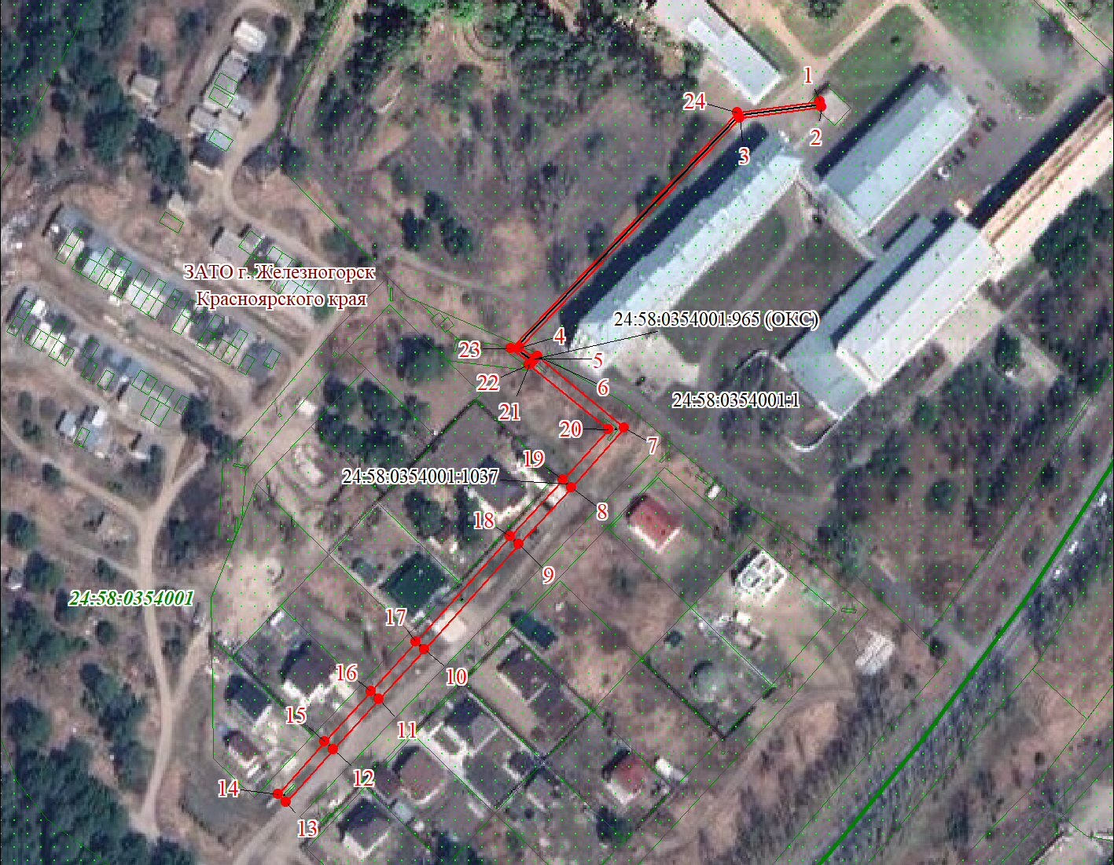
Масштаб 1:2200
Используемые условные знаки и обозначения:
 | Характерная точка границы публичного сервитута
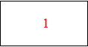 | Надписи номеров характерных точек границы публичного сервитута
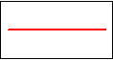 | Граница публичного сервитута
 | Граница кадастрового квартала
24:58:012 | Обозначение кадастрового квартала
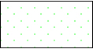 | Существующая часть границы, имеющиеся в ЕГРН сведения о которой достаточны для определения ее местоположения
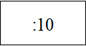 | Надписи кадастрового номера земельного участка
 | Существующая часть границы объекта капитального строительства, имеющаяся в ЕГРН сведения о которой достаточны для определения ее местоположения

